

**Об утверждении рекомендуемых схем пастбищеоборотов на основании геоботанического обследования пастбищ по Каратобинскому району**

Постановление акимата Каратобинского района Западно-Казахстанской области от 29 июля 2024 года № 138

      В соответствии с Земельным Кодексом Республики Казахстан, Законами Республики Казахстан "О местном государственном управлении и самоуправлении в Республике Казахстан", "О пастбищах", акимат Каратобинского района ПОСТАНОВЛЯЕТ:

      1. Утвердить рекомендуемые схемы пастбищеоборотов на основании геоботанического обследования пастбищ по Каратобинскому району согласно приложению к настоящему постановлению.

      2. Руководителю аппарата акима обеспечить официальное опубликование данного постановления в Эталонном контрольном банке нормативных правовых актов Республики Казахстан.

      3. Контроль за исполнением настоящего постановления возложить на курирующего заместителю акима Каратобинского района.

      4. Настоящее постановление вводится в действие со дня первого официального опубликования.

|  |  |
| --- | --- |
| *Аким района* | *К. Суйеугалиев* |

|  |  |
| --- | --- |
|  | Приложение к постановлению акимата Каратобинского района от "29" июля 2024 года № 138 |

**Рекемендуемые схемы пастбищеоборотов на основании геоботаническогл обследования пастбищ по Каратобинскому району**

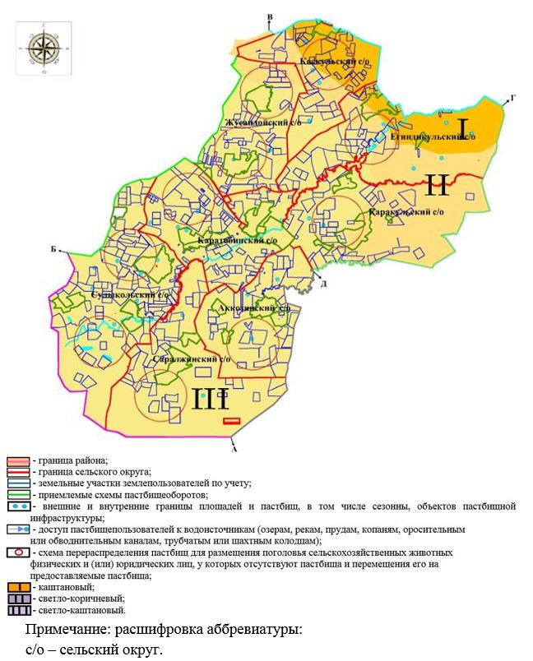

© 2012. РГП на ПХВ «Институт законодательства и правовой информации Республики Казахстан» Министерства юстиции Республики Казахстан